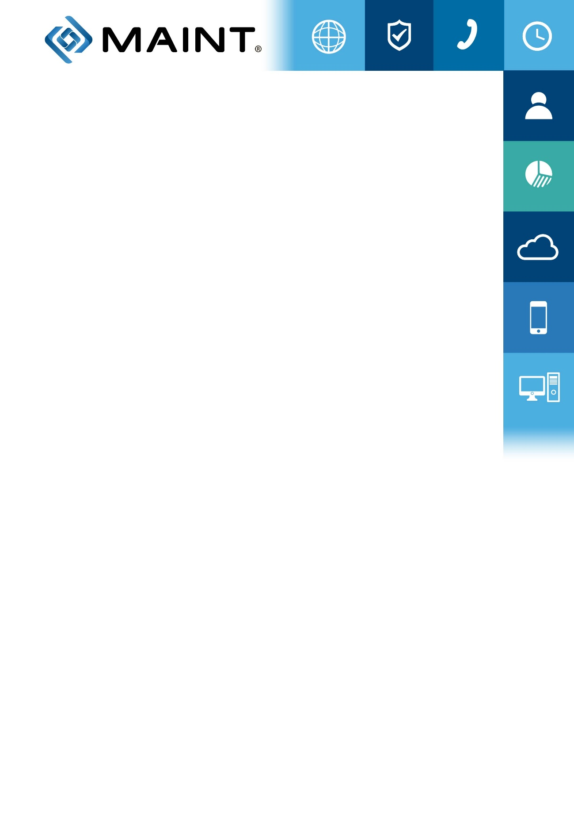

IMPLEMENTACIÓN MICROSOFT DYNAMICS AX 2012

Diseño – Técnico

RabbitMQ: 002 - Mensaje Orden de Trabajo

CRECOS CORP – Mensaje Orden de Trabajo
Creación Orden de Trabajo
Actualización Orden de Trabajo

Versión 1.0
09/11/2017

1 Introducción

El presente documento describe la forma de enviar y recibir mensajes desde RabbitMQ, este envío/recepción permite crear y/o actualizar una Orden de Trabajo en AX 2012.

2 Definiciones Técnicas.

Lo primero que tenemos que hacer es instalar EasyNetQ NuGet package:

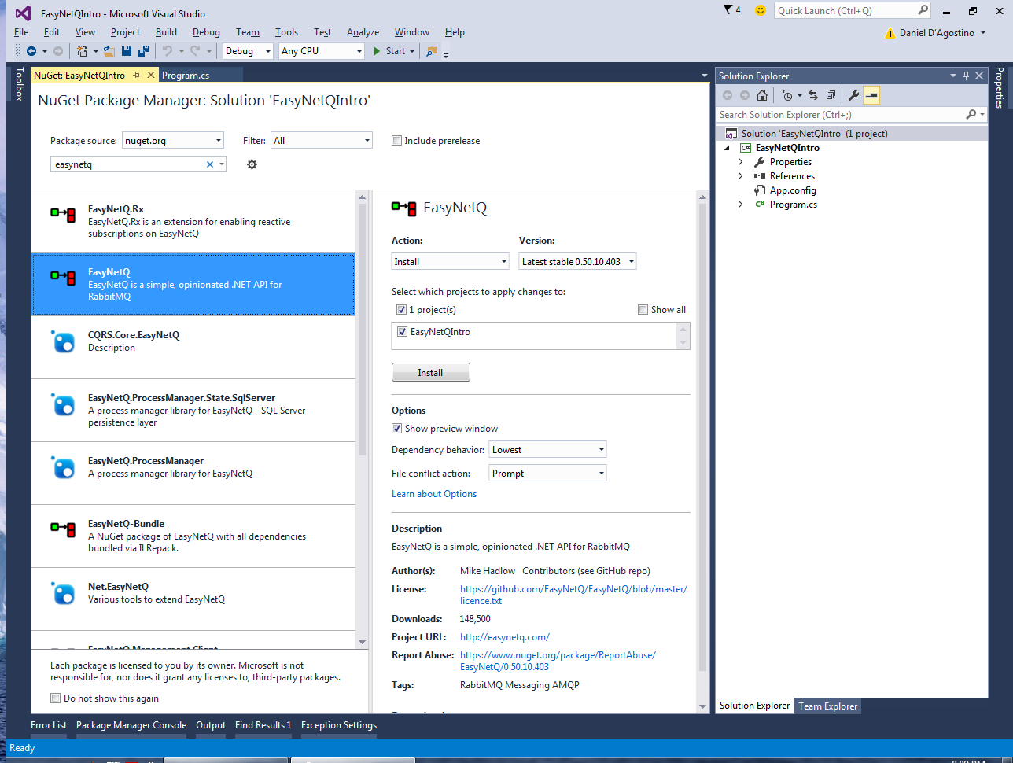

Y la librería CrecosRabbitMQ.MessageTypes.dll que contiene las clases correspondientes a los mensajes que tenemos que instanciar y enviar.

Realizamos la conexión al servidor RabbitMq de prueba:

IBus bus = RabbitHutch.CreateBus("host=192.168.82.16;username=rmqadmin;password=rmqadmin;timeout=20");

A continuación, en nuestro código de la aplicación cliente instanciamos la clase que representa el mensaje a enviar:

Y procedemos a enviar el mensaje:

OrdenTrabajo myOrdenTrabajo = new OrdenTrabajo();
myOrdenTrabajo.Area = "Area1";
myOrdenTrabajo.Serie ...
...
...
var myRequest = new MessageRequest002001 { header = Header.mensaje_02001, prioridad = Prioridad.Alta, ordenTrabajo = myOrdenTrabajo };
var response = bus.Request<MessageRequest002001, MessageResponse002001>(myRequest);
richTextBox1.Text = response.response;
textBoxError.Text = response.errorCode;

El nombre del mensaje indica su naturaleza por ejemplo MessageRequest002001 Message<Request o Response><002:Orden de Trabajo><001: Crear Orden de Trabajo>

No. | Descripción
001 | Crear Orden de Trabajo
002 | Actualizar Orden de Trabajo
003 | Consultar Orden de Trabajo por código del cliente
004 | Consultar Item Servicios
005 | Consultar requisitos y materiales de instalación del artículo.
006 | Consulta cliente por código

001 Crear Orden de Trabajo.

Mensaje: MessageRequest002001

public class MessageRequest002001
{
public Header header { get; set; }
public Prioridad prioridad { get; set; }
public OrdenTrabajo ordenTrabajo { get; set; }
}

Clase OrdenTrabajo
Campos | Tipo de Datos(MAX) | Descripción
numeroOT | String | Número de OT
fechaApertura | Date | Fecha de apertura de OT
codigoCliente | String | Código de Cliente
numeroFactura | String | Numero de Factura
codigoArtículo | String | Código de artículo
serie | String | Serie
area | String | Área
tipo | String | Tipo de OT
servicio | String | Servicio
estado | Boolean | Estado
unidadNegocio | String | Unidad de Negocio
tecnico | String | Técnico
supervisor | String | Supervisor
usuarioCreacionCRECOS | String | Usuario de Creación SIAC
fechaCreacionCRECOS | Date | Fecha de Creación SIAC
ordenTrabajoLineaList | List<OrdenTrabajoLinea> | Detalle/lineas

Clase OrdenTrabajoLinea

Campos | Tipo de Datos(MAX) | Descripción
numeroOT | String | Número de OT
DiagnósticoList | List<string> | Diagnostico

002 Actualizar Orden de Trabajo.

Mensaje: MessageRequest002002

public class MessageRequest002002
{
public Header header { get; set; }
public Prioridad prioridad { get; set; }
public OrdenTrabajo ordenTrabajo { get; set; }
}

Nota:” En el método update solicita como parámetro de entrada la orden de trabajo, guiarse con la estructura de Orden Trabajo de la sección (001 Crear Orden de Trabajo)”.

003 Consultar Cliente por Código Cliente.

Mensaje: MessageRequest002003

public class MessageRequest002003
{
public Header header { get; set; }
public Prioridad prioridad { get; set; }
public string numIdentificacionCodCliente { get; set; }
}

Este método permite buscar un cliente en AX 2012 por código Cliente, y retorna cliente.

Clase ClienteOT

Campos | Tipo de Datos(MAX) | Descripción
apellidoPaterno | String(25) | Apellido paterno
apellidoMaterno | String(25) | Apellido materno
nombre | String(100) | Nombres
direccionList | List<DireccionClienteOT> | Direcciones del cliente
facturaProductosList | List<FacturaProducto> | Facturas y productos

Clase DireccionClienteOT

Campos | Tipo de Datos(MAX) | Descripción
País | String | Pais
Propósito | String | Proposito
CodCiudad | String | CodCiudad
NameCiudad | String | NameCiudad
nombreDireccion | String | Nombre direccion
callePrincipal | String | Calle principal
interseccion | String | Interseccion
numeroCalle | String | Numero de Calle
CodUrbanizacionBarrio | String | Urbanizacion/Barrio Codigo
NameUrbanizacionBarrio | String | Urbanizacion/Barrio Nombre
esPrincipal | boolean | Es direccion principal

Clase FacturaProducto

Campos | Tipo de Datos(MAX) | Descripción
numeroFactura | String(25) | Número de Factura
fechaFactura | Date | Fecha de Factura
producto | String | Producto
tiempoGarantia | Int | Tiempo garantia
serie | String | Serie

004 Consultar Item Servicios.

Mensaje: MessageRequest002004

public class MessageRequest002004
{
public Header header { get; set; }
public Prioridad prioridad { get; set; }
public string empresa { get; set; }
}

Este obtener todos los tipos de negocios del AX 2012.

Clase Item

Campos | Tipo de Datos(MAX)
codigo | String
descripcion | String

005 Consultar Requisitos y Materiales de Instalación del Articulo.

Mensaje: MessageRequest002005

public class MessageRequest002005
{
public Header header { get; set; }
public Prioridad prioridad { get; set; }
public string empresa { get; set; }
public string itemId { get; set; }
}

Este obtener todos los tipos de negocios del AX 2012.

Clase RequisitoMaterialesInstArt

Campos RabbitMQ | Tipo de Datos(MAX)
codigo | String
descripcion | String

3 Observaciones

Método | Usuario | Fecha | Observación

4 Asistencia

Nombre | Empresa | Fecha | Firma
Diego Briones. | MAINT | 09/11/2017
Pamela Jimenez. | MAINT | 09/11/2017
Evelyn Peova | MAINT | 09/11/2017
Carlos Cruz. | CRECOS | 09/11/2017
Herwin Escobar | CRECOS | 09/11/2017
Carlos Valverde | CRECOS | 09/11/2017
Juan Arnao | CRECOS | 09/11/2017

5 Anexos

Código Fuente del consumo de los Web Service una vez finalizado el desarrollo.

